

ТОО «ПетроЗапчасть-СК»

Т ел: 8(705)890-85-99

E-mail: elena.zueva96@mail.ru сайт: http://petrozpc.all.biz/

Менеджер продаж: Зуева Елена Юрьевна

Запасные части на Зернометатели ЗМ-60/90

№ п/п | Наименование  (каталоговый номер) | Изображение | Цена с НДС за шт. в тенге
1 | Зернометатель ЗМ-90 У | 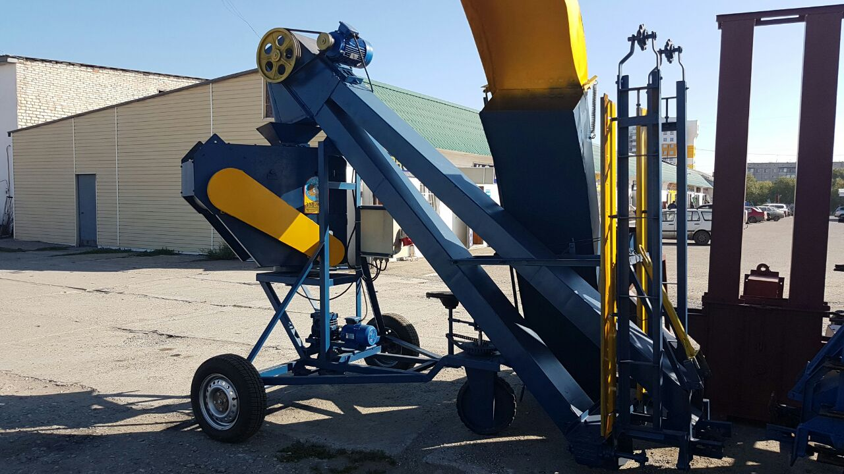 | 1 250 000
2 | Зернометатель  ЗМСН-90-21М | 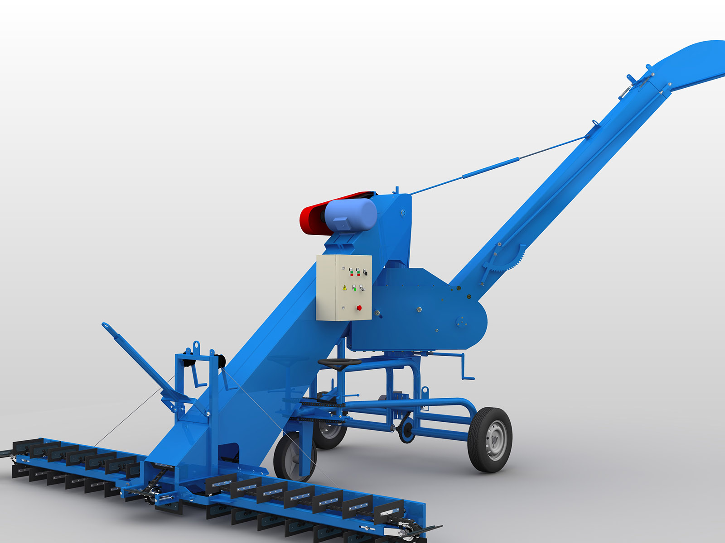 | 1 450 000
3 | Цепь скребковая (транспортер) ЗМ-60  (комплект) | 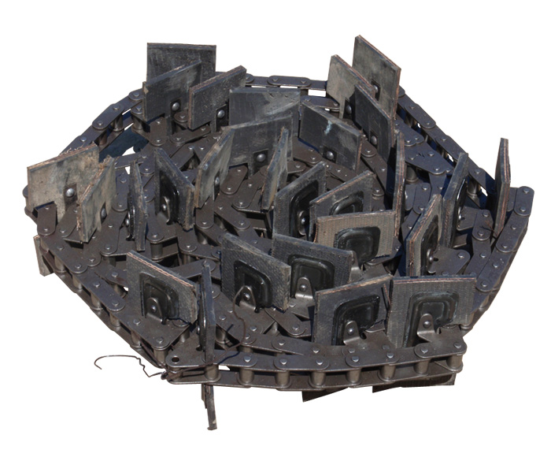 | 62 000
4 | Цепь скребковая (транспортер) ЗМ-90  (комплект) |  | 72 000
5 | Скребок ЗМ в сборе Н.107.050 | 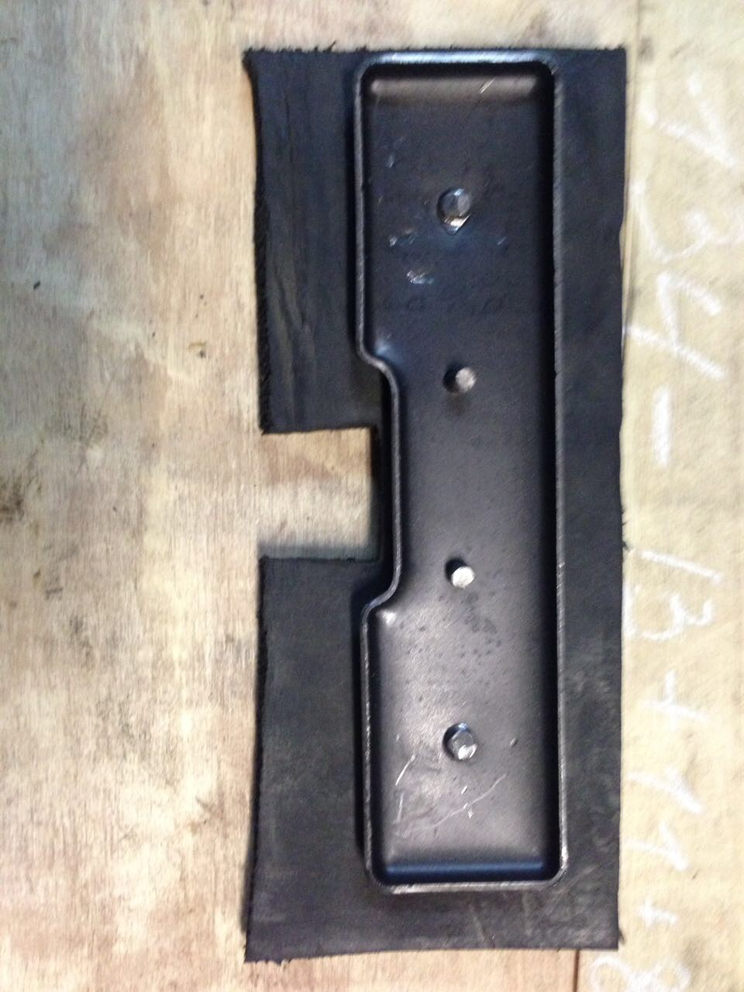 | 400
6 | Механизм самопередвижения ЗП 07.000 (ЗМ-60) | 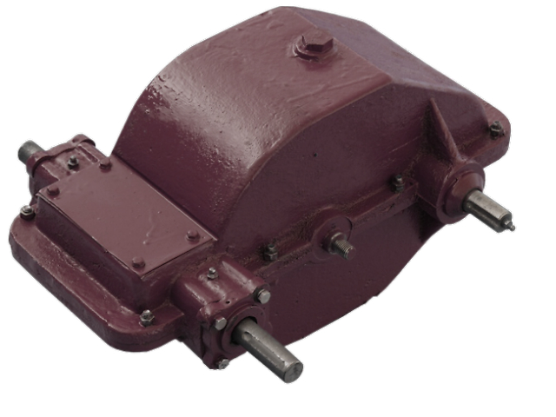 | 128 000
7 | Редуктор питателя в сборе ЗП 02.300 (зернометатель ЗМ-60) | 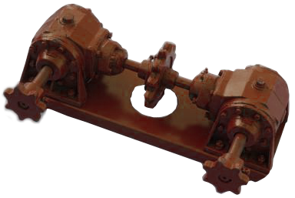 | 75 000
8 | Ход передний ЗП 01.020 (ЗМ-60) | 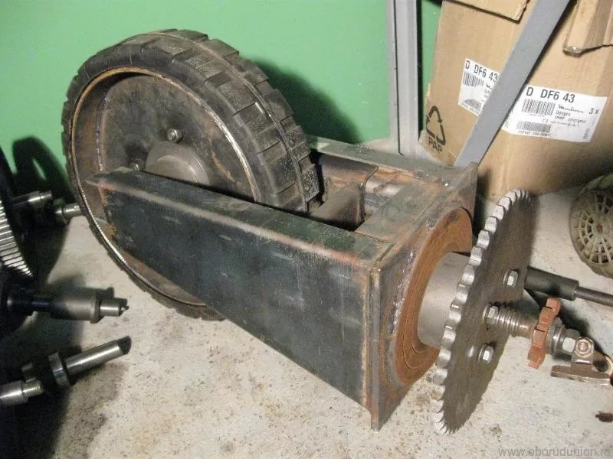 | 65 000
9 | Контрпривод ЗМ-60 ЗП 04.000 А | 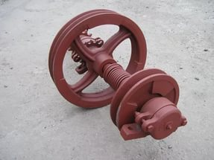 | 85 000
10 | Ремень (лента) плоский бесконечный 400*2560 на зернометатель ЗМ-60 | 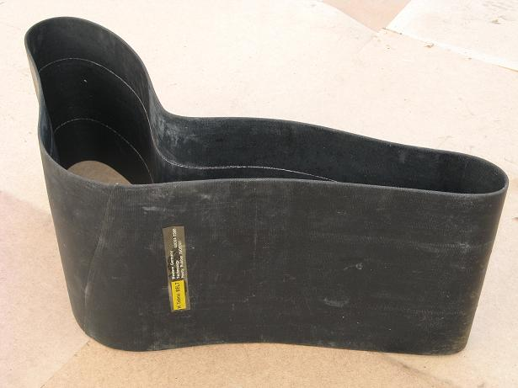 | 15 000
11 | Ремень (лента) плоский бесконечный 500*2560 на зернометатель ЗМ-90 |  | 18 000
12 | Ремень (лента) шевронный (ребро) бесконечный 500*2560 на зернометатель ЗМ-90 | 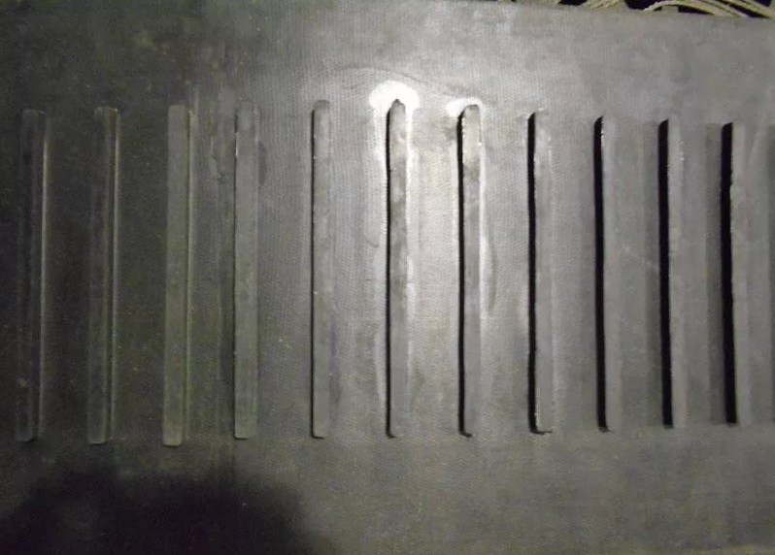 | 32 000
13 | Ремень (лента) шевронный (ребро) бесконечный 400*2560 на зернометатель ЗМ-60 |  | 23 500
14 | Триммер ЗА 03.000 А (ЗМ-60) | 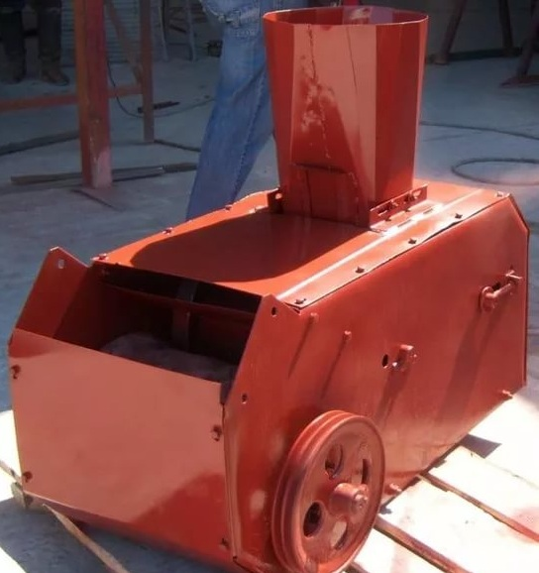 | 250 000
15 | Катушка ЗА 03.040А (зернометатель ЗМ-60) | 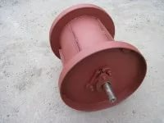 | 40 000
16 | Звездочка редуктора питателя ЗС 1038 зернометателя ЗМ-60 | 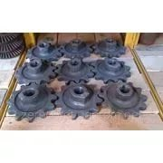 | 3 500
17 | Коническая пара редуктора питателя ЗМ-60 | 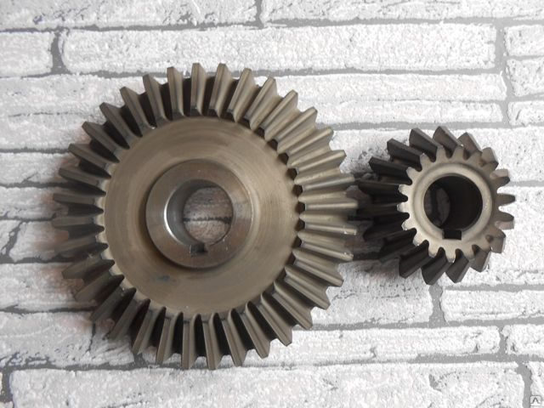 | 11 000
18 | Шкив триммера зм 03101 зернометатель зм-60 | 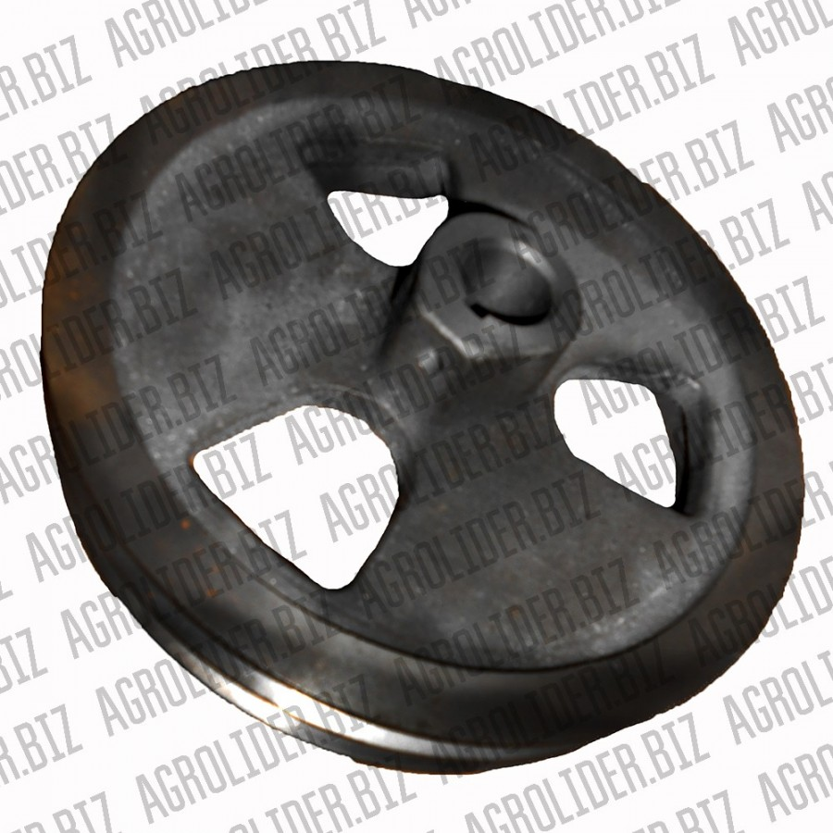 | 9 000
19 | Звездочка редуктора питателя Z-7, t-38, ЗМ-60 | 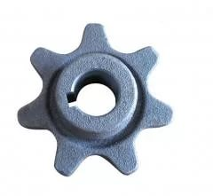 | 3 000
20 | Звёздочка рамки питателей Z=10, t=38,0 | 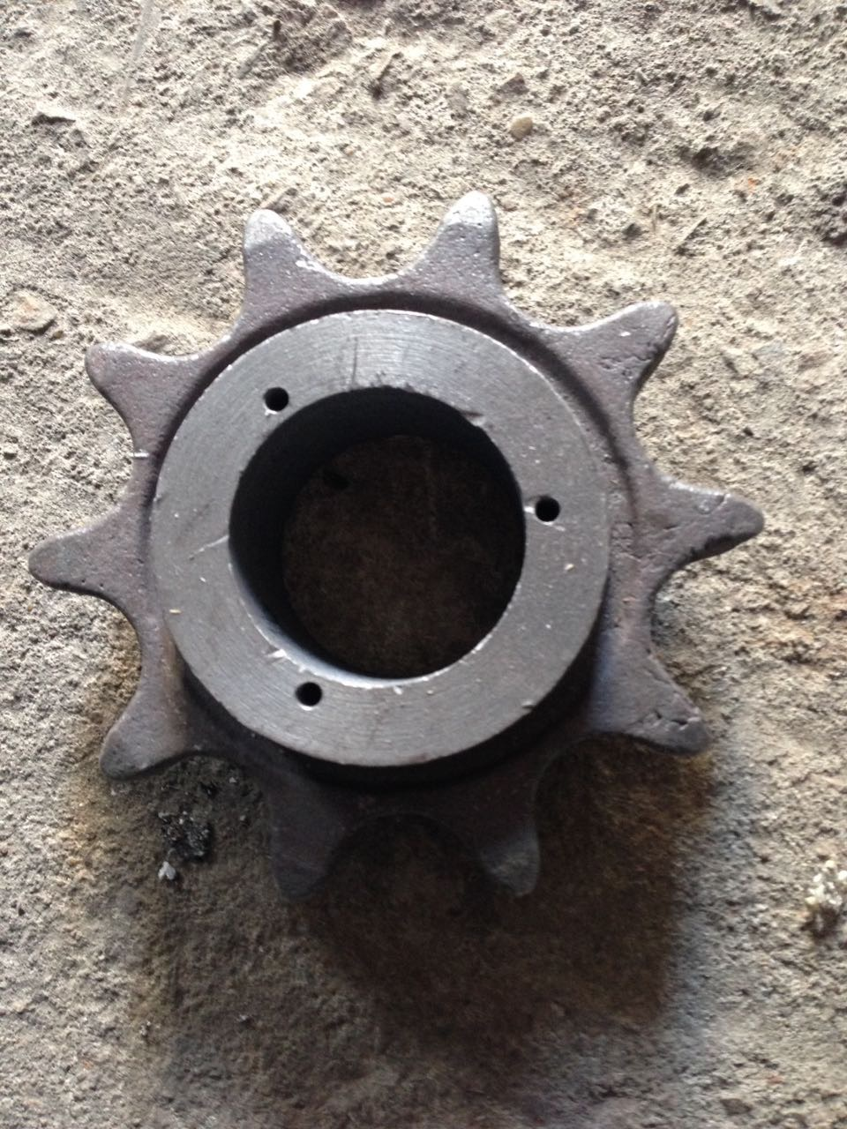 | 3 000
21 | Дифференциал ЗС-90 | 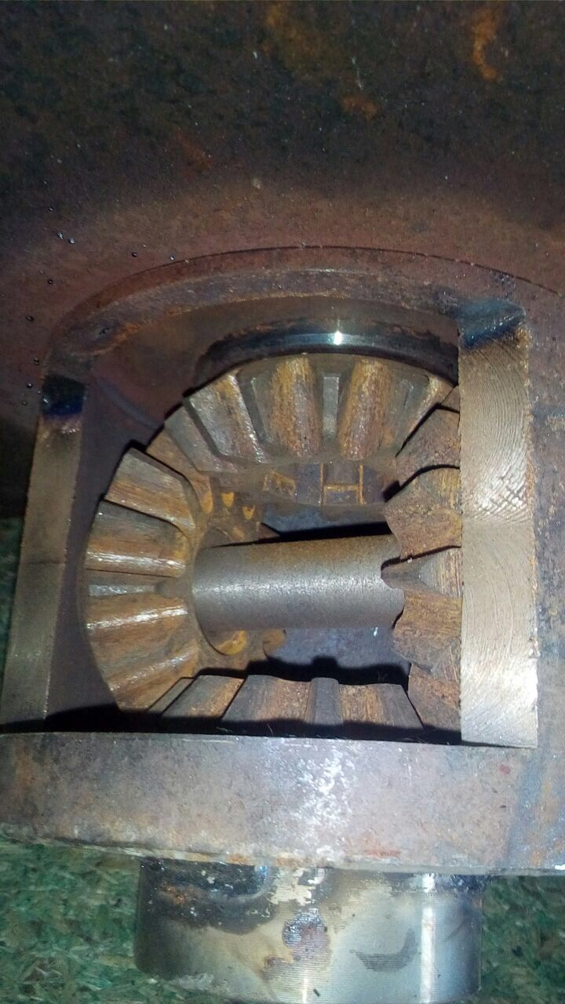

Индивидуальный подход к каждому клиенту
С Уважением, Елена Зуева

